Messeneuheit auf der LOGIMAT

WORLD-KombiLog
Die RFID-Palette
die Temperatur und Erschütterungen überwacht

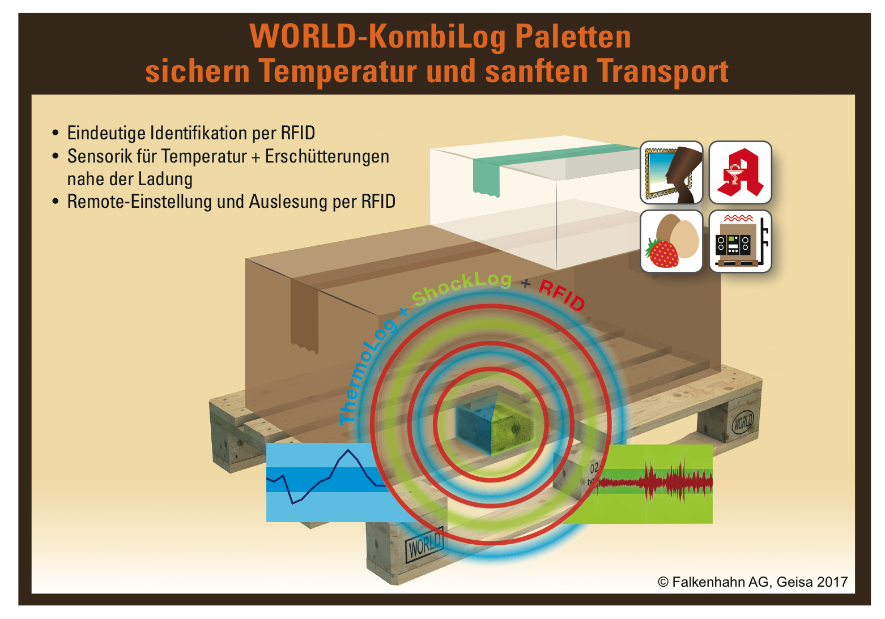

Die Falkenhahn AG in Geisa, Thüringen, einer der leistungsfähigsten und innovativsten Hersteller von Europaletten, stellt auf der LOGIMAT 2017 eine neue kombinierte Überwachungs-Lösung vor. Drei bewährte Technologien werden in vollautomatischer Serienproduktion in Europaletten 800 x 1.200 mm integriert: Temperaturlogger, Shocklogger und RFID-Transponder. Erstmals wird damit für den Bereich der anspruchsvollen Qualitätslogistik eine wirtschaftliche Kombinationslösung für den schnellen Nachweis einer produktschonenden Logistikkette angeboten.

Die neue WORLD KombiLog-Palette vereint die RFID-Kommunikation mit den Warenwirtschaftssystemen mit der Überwachung von Temperaturverlauf sowie Erschütterungen und Neigungen von Palette und Ladung. Diese Kombinations-Überwachung mit Identifikationsfunktion ist gedacht für die Qualitätslogistik für Lebensmittel, Pharmazeutika, Elektronik und Kunst: Der manipulationssichere Datenlogger dokumentiert die angefallenen Überwachungsdaten, die dann per RFID automatisch ausgelesen und der Ladung zugeordnet werden.

- Ohne Aufwand für die Installation und Rückführung von beigefügten Loggern
- Geschützte Sensorik nahe der Ladung
- Von Ferne steuern und auslesen über RFID
- Mehrere Palettenstapel gleichzeitig lesbar und programmierbar

Wenn es kritisch ist:
Einsatz in der Qualitätslogistik
Die optimale Schonung des Produkts während der Logistikkette ist das Ziel beim Einsatz von WORLD KombiLog-Paletten: Lebensmittel benötigen oft eine lückenlose Kühlkette und können sich durch Vibrationen entmischen, Pharmazeutika können durch Über- oder Untertemperatur verderben und bei zu großer Neigung auslaufen, Elektronik-Geräte können durch grobe Stöße und außerhalb ihrer Lagertemperatur Schaden nehmen, wertvolle Kunstwerke sind oft zerbrechlich, dürfen ihr Klima nicht verlassen und brauchen ruhigsten Transport. Da ist es von höchster Bedeutung für Versender, Logistiker und Empfänger, die Einhaltung vorgeschriebener Temperaturen und eines erschütterungsfreien Transports schnell und einfach feststellen zu können.

Spart Aufwand:
Einfaches Handling und schneller Nachweis zum Transport
Bislang war einerseits ein Tagging zur Identifikation der palettierten Ladung nötig, andererseits ein Ausstatten der Ladung mit einem Thermo-Logger und einem Shock-Logger, sowie deren spätere Entnahme. Mit der neuen WORLD KombiLog-Palette werden diese Arbeitsgänge jetzt zusammengefasst: Die Palette beinhaltet nicht nur die RFID-Hardware für automatisiertes Tracking & Tracing von Palette und Ladung, sondern sie misst und speichert gleichzeitig sowohl die Temperatur an der beladenen Palette als auch deren Erschütterungen und Neigungen. Bereits durch das Beladen von WORLD KombiLog-Paletten sind sensible Ladungen mit der nötigen Tagging- und Logging-Hardware ausgestattet und „verheiratet“. Später wird diese Hardware wird ganz einfach mit dem Palettenrücklauf zurückgeführt. Bei geschlossenen Palettenkreisläufen erschließt sich schon beim Handling ein erhebliches Einsparpotential, nicht nur bei vermiedenen Schäden.

Auf der LOGIMAT
WORLD KombiLog-Paletten werden jetzt erstmals vom 14. bis 16. März 2017 in Stuttgart der Fachöffentlichkeit in Aktion vorgeführt. In täglichen Life-Vorführungen zeigt die Falkenhahn AG zusammen mit dem AIM Deutschland (Industrieverband für Automatische Identifikation (AutoID), Datenerfassung und Mobile Datenkommunikation) im Rahmen des Tracking & Tracing Theatre in Halle 4 auf der Fläche 4/F02 mehrere aktuelle AutoID-Industrie-Szenarien, so auch die WORLD KombiLog-Paletten.

Komplette Lösungen zum Starten
Für RFID-Logging-Systeme bietet die Micro-Sensys GmbH in Erfurt komplette, einsatzbereite Systeme an. Transponder, Sensoren und Datenlogger, Schreib-/Lesegeräte und Software-Tools werden auf die Aufgaben ausgerichtet, zu geeigneten Lösungen zusammengestellt und in bestehende Anlagen und IT-Systemen integriert. WORLD KombiLog-Paletten von der Falkenhahn AG in Geisa sind die Technologieträger für zukunftsweisende Automatisierung. In das RFID-System eingebunden sind sie der Schlüssel für den entscheidenden Nachweis der durchgängigen produktschonenden Transportkette. In diesem Zusammenhang bieten diese intelligenten Ladungsträger auffallend kurzen Amortisationszeiten.

(4351 Zeichen, 530 Wörter) FAL-17-060

